**BÀI TRUYỀN THÔNG VỀ TẨY GIUN CHO HỌC SINH TRƯỜNG TIỂU HỌC NGHI ÂN**

**Kính gửi các bậc phụ huynh!**

Thực hiện công văn số 583/KH-TTYT của Trung tâm y tế Thành phố Vinh về kế hoạch tổ chức triển khai tẩy giun cho học sinh Tiểu học đợt 2 năm 2024. Trường tiểu học Nghi Ân có bài truyền thông về tẩy Giun cho học sinh.

Giun là một loại ký sinh trùng, sống chủ yếu trong đường ruột. Những loại giun thường sống kí sinh ở người bao gồm:  giun đũa, giun tóc, giun móc, giun kim.

Mặt khác, do ruồi nhặng bám vào chỗ bẩn, phân rác, rồi lại bám vào thức ăn mang theo trứng giun, từ đó trứng giun sẽ dễ dàng chui vào ruột của chúng ta và sinh sản rất nhanh. Có nhiều loại giun sán, nhưng chúng ta  thường hay bị giun đũa và giun kim. Ngoài ra còn có nhiều loại khác như: Sán lá, sán dây và các loại giun móc,…  
Ai cũng có thể bị nhiễm giun đặc biệt là trẻ em. Nhiễm giun ảnh hưởng rất lớn đến sức khỏe, trí tuệ và sự phát triển toàn diện của trẻ em.

Tẩy giun là hoạt động có ý nghĩa to lớn trong việc phòng chống bệnh giun, sán cho trẻ em, góp phần vào việc nâng cao sức khoẻ, cải thiện tình trạng dinh dưỡng cho học sinh lứa tuổi tiểu học.

Chiến dịch tẩy giun cho toàn bộ học sinh theo học tại các trường Tiểu học trên toàn thành phố từ lớp 1 đến lớp 5. Nhằm giảm tỷ lệ  nhiễm các bệnh giun truyền qua đất, nâng cao nhận thức của cộng đồng về phòng chống các bệnh giun truyền qua đất và cải thiện vệ sinh môi trường, vệ sinh cá nhân.

**1. Những nguyên nhân dẫn đến nhiễm giun**

Giun có thể bị nhiễm qua đường ăn uống, do ăn thức ăn không sạch, chưa chínkỹ, uống nước chưa được đun sôi, ăn các loại rau sống chưa được rửa sạch, qua bàn tay bẩn, nguồn nước không hợp vệ sinh, qua sinh hoạt hàng ngày tiếp xúc trực tiếp với môi trường đất và cả nguồn không khí bị ô nhiễm.

[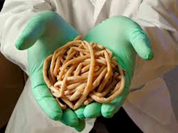](https://ninhbinh.edu.vn/upload/63766/fck/37370406/image(155).png)

**Hình 1: Giun đũa**

[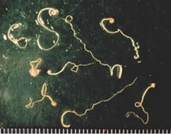](https://ninhbinh.edu.vn/upload/63766/fck/37370406/image(156).png)

**Hình 2: Giun Tóc**

[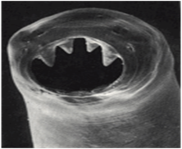](https://ninhbinh.edu.vn/upload/63766/fck/37370406/image(157).png)

**Hình 3:  Giun Móc**

[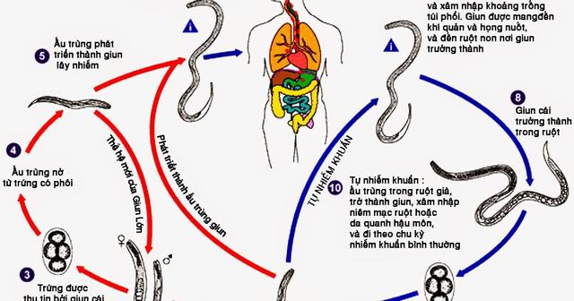](https://ninhbinh.edu.vn/upload/63766/fck/37370406/2024_05_10_08_03_084.jpg)

**Hình 4: Đường Lây nhiễm**

[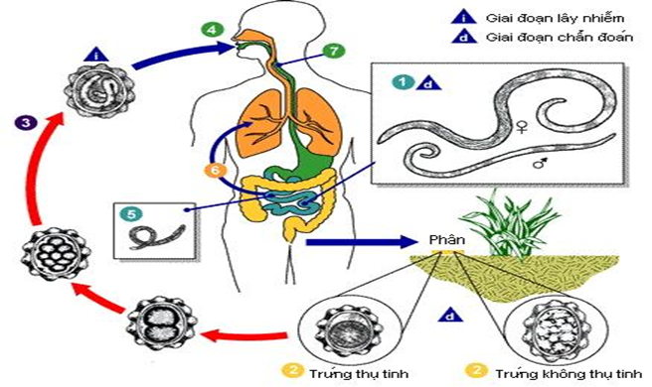](https://ninhbinh.edu.vn/upload/63766/fck/37370406/image(158).png)

**Hình 5: Chu kỳ phát triển của Giun đũa**

[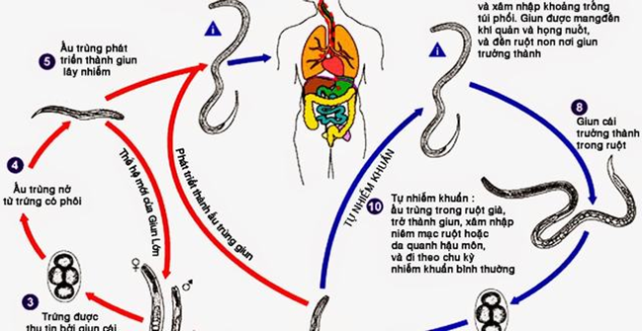](https://ninhbinh.edu.vn/upload/63766/fck/37370406/image(159).png)

**Hình 6: Chu kỳ phát triển của giun tóc**

**\* Các biểu hiện khi bị nhiễm giun**

- Đau bụng vùng rốn, bụng ỏng, gầy yếu, trẻ có thể nôn ra giun, ỉa ra giun.

- Khó ngủ, hay quấy khóc do ngứa hậu môn vào ban đêm.

- Trẻ biếng ăn, khó chịu, thay đổi trong hoạt động hàng ngày.

  - Trẻ em gái có thể bị mẩn đỏ và ngứa quanh vùng âm đạo.

- Có biểu hiện thiếu hụt vitamin và khoáng chất.

- Trong một số trường hợp, người bị nhiễm giun có máu trong phân, có biểu hiện thiếu máu, thở khò khè hoặc ho khan.

**2**.**Tác hại của giun đối với cơ thể người**

- Giun ở trong ruột hút máu và chất dinh dưỡng đồng thời tiết ra độc tố làm cơ thể chúng ta bị mất máu, thiếu chất dinh dưỡng, xanh xao, vàng vọt, gầy yếu, chậm phát triển, kém thông minh.

 - Giun gây đau bụng, buồn nôn, chán ăn, rối loạn tiêu hóa, mất ngủ và có thể gây ra các biến chứng nguy hiểm khác như: Tắc ruột, lồng ruột do giun, giun chui ống mật, gây viêm ruột thừa,...

**3.** **Để phòng ngừa nhiễm giun chúng ta phải thực hiện tốt những việc sau:**

- Cần được tẩy giun định kỳ tối thiểu 6 tháng 1 lần (1 năm 2 lần).  
          - Chống phát tán mầm bệnh ra ngoài môi trường bằng cách giữ vệ sinh cá nhân, vệ sinh môi trường như:

+ Rửa tay sạch bằng xà phòng trước khi ăn và sau khi đi đại tiện;

+ Luôn cắt móng tay sạch sẽ, không mút móng tay;

+ Luôn đi giày, dép, không nghịch đất, không ngồi lê la trên đất;

+ Không đại tiện, tiểu tiện, phóng uế bừa bãi;

+ Thường xuyên vệ sinh nhà cửa, trường, lớp, chỗ học tập sạch sẽ.

- Không ăn: thức ăn ôi thiu, chưa nấu chín, hoa quả chưa rửa sạch, không uống nước lã.

**4. Đối tượng được uống thuốc giun**

- Toàn bộ học sinh đang theo học tại các trường Tiểu học trên địa bàn thành phố từ lớp 1 đến lớp 5.

**​  5. Thông tin về tẩy giun**

*Thời gian: 7h30 phút, thứ 4 ngày 6 tháng 11 năm 2024

*Địa điểm: Tại trường Tiểu học Nghi Ân

*Thành phần: Nhân viên y tế trường học, Cán bộ y tế của Trạm y tế xã, BGH, giáo viên, cùng toàn thể các em học sinh của trường tiểu học.

**Ghi chú**: Gia đình nên cho các cháu ăn sáng trước khi đi học và trước khi uống thuốc.

**6. Thông tin về thuốc tẩy giun**

Tên thuốc: Vermox 500mg

Nước sản xuất: Bồ Đào Nha

Hạn dùng:

* Ưu điểm của thuốc tẩy giun:
* Thuốc có hiệu quả cao;
* Dễ sử dụng, an toàn, ít độc và ít gây ra tác dụng phụ;
* Có tác dụng phổ rộng, tẩy đồng thời được nhiều loại giun;

**\*** Cách dùng: sử dụng 01 viên duy nhất, không phải kiêng ăn uống.

**\***  Những trẻ **không cho uống thuốc tẩy giun:**

- Trẻ đang sốt (>38,50C), đau bụng, ỉa chảy hoặc đang mắc các bệnh cấp tính khác;

- Các trẻ bị mắc các bệnh mãn tính như: tâm thần, suy thận, suy tim, suy gan, hen phế quản, …;

- Các trẻ có tiền sử dị ứng với các thành phần của thuốc;

**\*** Tác dụng phụ của thuốc tẩy giun: thuốc tẩy giun sử dụng an toàn, ít có các tác dụng phụ của thuốc, nếu có chỉ ở mức độ thoáng qua như: rối loạn tiêu hóa, đau bụng, đau đầu nhẹ, buồn nôn, ... và sẽ tự hết sau vài giờ nghỉ ngơi.

**\*** Nếu thấy trẻ có biểu hiện như trên thì cần làm gì: chỉ cần cho trẻ nghỉ ngơi, cho uống nước đường hoặc đưa trẻ đến trạm y tế để theo dõi.